Проект во второй младшей и средней группах "Мой любимый город"
Вид проекта: познавательно-исследовательский-творческий
Продолжительность: две недели
Участники: дети второй младшей и средней групп, воспитатели, родители.
Проблема: во время обсуждения темы "Мой город", на предстоящую неделю, выяснилось, что дети знают только название города, многие знают свой домашний адрес. А на вопрос: "Что еще вы можете вспомнить рассказать о своем городе?" затруднились ответить. Поэтому и решили мы сделать по этой теме проект и каждый день посвятить какой-нибудь теме.
Актуальность: всем давно известно, что Родина начинается с родного дома, улицы, детского сада, города. Дети-дошкольники очень любознательны, впечатлительны. Это позволяет формировать у них живой интерес к городу, его облику, происходящим событиям.
Какими же должны быть жители нашего города? Прежде всего, они должны знать свой город, его историю, достопримечательности, любить свой город, беречь его, а для этого надо чувствовать себя настоящим сосновоборцем.
Цель: формирование первичных представлений о малой родине, воспитание чувства патриотизма и уважения к родному городу.
Задачи:
Для детей:
- формировать представления о родном городе, его достопримечательностях;
- пробуждать добрые чувства, интерес к месту, где живет ребенок;
- способствовать развитию эмоционально-ценностного отношения к родному дому, своей семье, улице, городу;
- формировать желание сохранять чистоту, порядок в своем городе;
- прививать чувство гордости, восхищения красотой родного города.
Для педагогов:
- привлечь родителей к более тесному сотрудничеству в проектной деятельности;
- создать условия для познавательно-исследовательской-творческой деятельности в группе;
- пополнить развивающую предметно - пространственную среду по теме проекта.
Для родителей:
- расширяются возможности сотрудничества со своими детьми;
- родители должны стать активными участниками образовательного процесса.

Предполагаемый результат:
- будут обогащены и систематизированы знания детей о родном городе;
- сформирован устойчивый интерес к изучению истории своей Родины;
- у детей обогатится словарь, повысится умение самостоятельно рассуждать.

Проектная идея: создание мини-макета своего города.

1 этап подготовительный:
-сбор информации по теме проекта, подборка пословиц, поговорок, стихотворений, дидактического материала.
-сбор иллюстраций, фотографий о Сосновом Боре, создание альбома.
-провести эксперимент о безопасном электричестве.
-просмотр и обсуждение видео о городе
-планирование ОД по знакомству с родным городом в группах младшего и среднего дошкольного возраста.

2 этап основной:
Свою работу по реализации проекта мы решили разбить на темы, каждый день недели был посвящен определенной теме.

Понедельник - 19 апреля - день рождения города
Беседа "Мой родной город"
Цель: уточнить представления детей о родном городе, вызвать чувство восхищения красотой города.
Сосновый Бор - самый молодой город Ленинградской области, один из самых красивейших и комфортных городов России, центр развития атомной энергетики и науки Северо-Запада. 19 апреля 1973 года поселок городского типа преобразовался в город , в этот день каждый год отмечается день рождение нашего любимого города.
Люблю я город свой родной,
Он ваш и наш, и мой, и твой,
В нем мило все:
Сосновый лес,
Залив, голубизна небес
И воздух, что пропах сосною.
Мой город, я всегда с тобою!
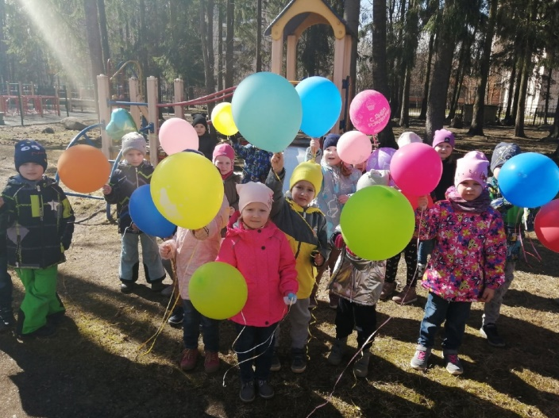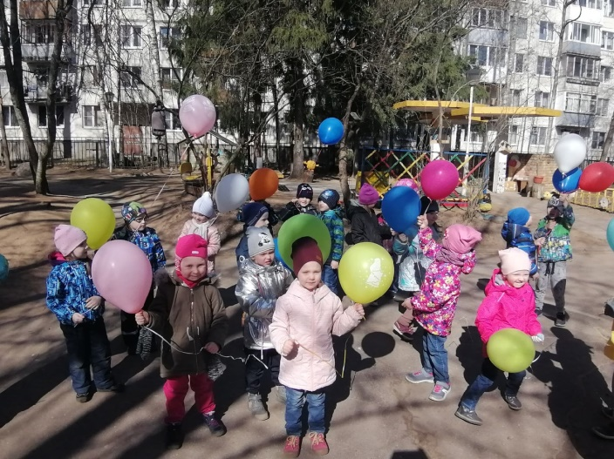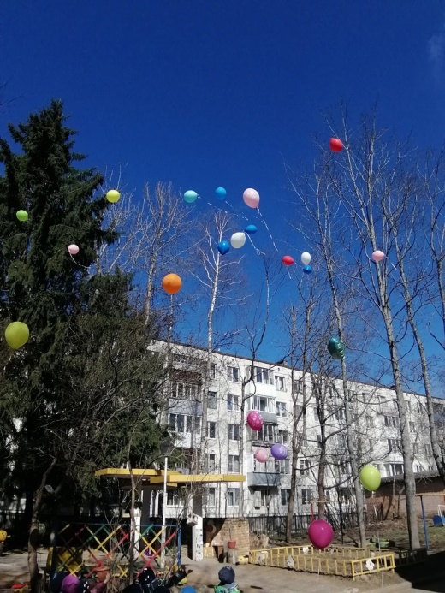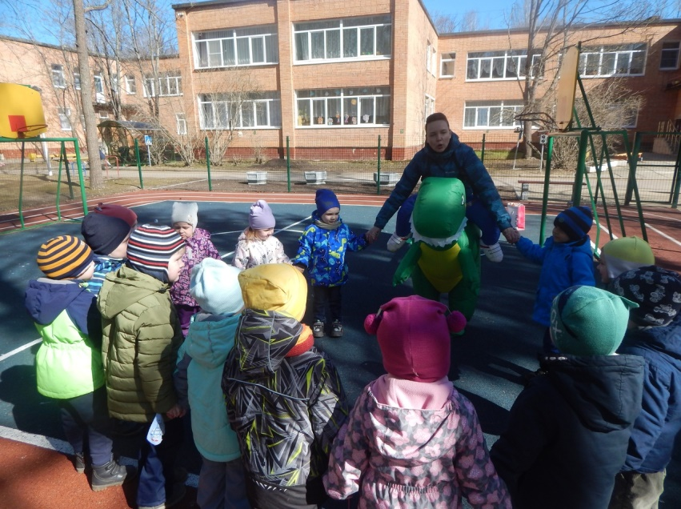
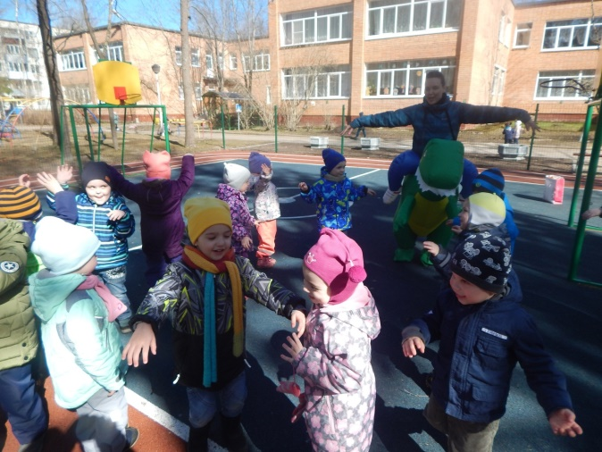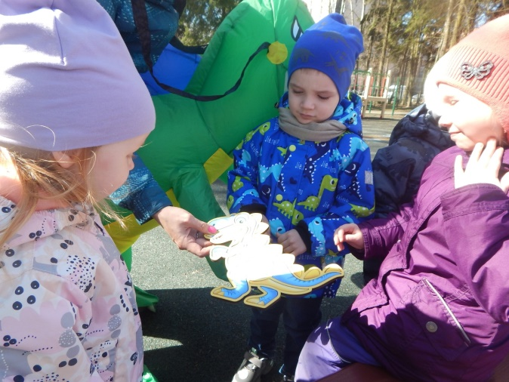
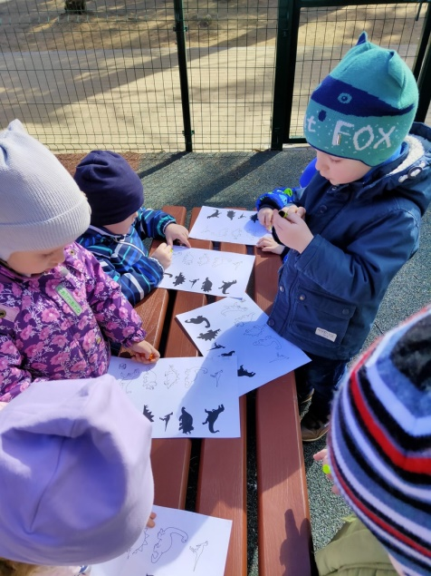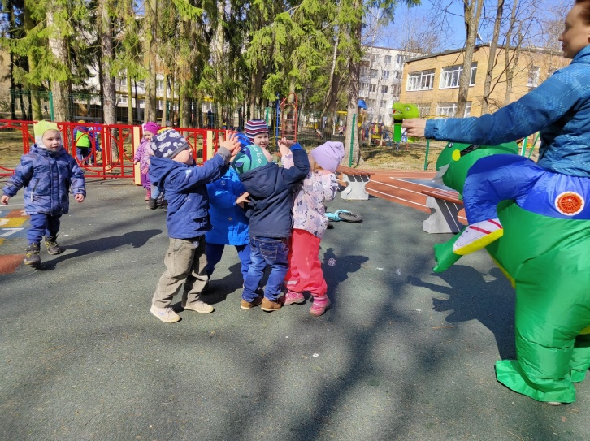
Вторник - 20 апреля
Беседа "Улицы нашего города"
Задачи:
- закрепить знания детей о понятии "улица", знание своего домашнего адреса;
- познакомить с названиями улиц города, поразмышлять вместе о происхождении названий.
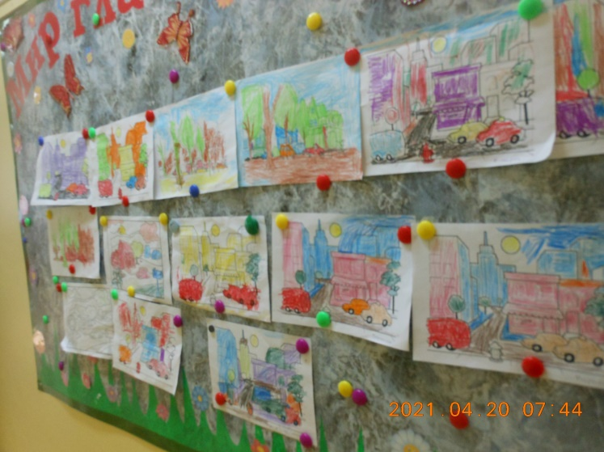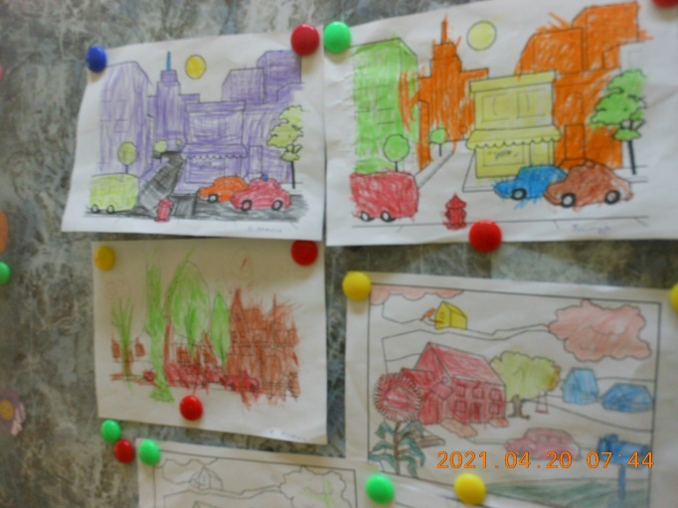
Среда - 21 апреля
Познание "Математика на улицах нашего города"
Конспект занятия во второй младшей группе Тема:Город»

- Порядковый счет в пределах 5 (игра «Теремок»)!
- Постройка домов из геометрических фигур (математические планшеты )
- Игра с обручем.
Цель: раскрыть значение порядковых числительных и формировать навыки порядкового счета в пределах
Развивать приемы умственных действий, быстроту реакции, познавательный интерес, навыки самостоятельной работы.
Материал: набор блоков Дьенеша,).математические планшеты

Содержание:
- Встаньте, дети, встаньте в круг. Поиграем в игру «Теремок». Хоровод (за кругом дети в шапочках мышки, зайца, лисы, волка, медведя). Поем и ведем хоровод. «Стоит в поле теремок, теремок, он не низок, не высок. Бежит мышка-норушка спрашивает: «Кто, кто в теремочке живет? Кто, кто в невысоком живет?» Тишина! Заходи. Ты первая (заходит в круг). Продолжаем игру дальше, пока не зайдут заяц (второй), лиса (третья), волк (четвертый) и медведь (пятый) и развалил теремок, все разбежались.
Закрепляем еще раз, кто который по счету, поставив зверюшек друг за другом.
- Это в сказке звери в теремочке живут, а люди где живут? (В домах). А какие дома по размеру? (Высокие, низкие, большие, маленькие, широкие, узкие). Вот и хорошо.
Постройте из геометрических фигур любой дом, какой вам нравится. Дети строят на столе дома. Рассматриваем, любуемся. Получился целый город.
Садятся за столы и строят дома из геометрических фигур
- А нам пора на поезд. Вот поезд. Мы поедем в другой город. Номера вагонов обозначены цифрами (лучше сделать 2 поезда). Девочки садятся на 1-ый поезд, мальчики на 2-ой по 5 вагонов. По сигналу садятся в поезд. Выясняем быстро, кто в котором вагоне едет (кто в третьем, кто в первом и т. д.).
Приехали в другой город. Этот город круглый и живут там интересные «фигуры» (блоки Дьенеша).Дети собирают в обруч только круглые фигуры. Ив завершении в рабочих тетрадях задание-Зажечь в окнах свет(соотношение количества предметов с цифрой)
.

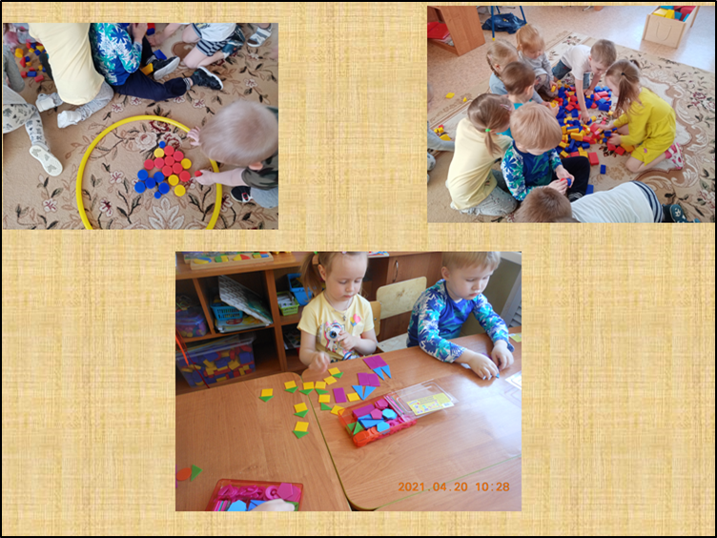
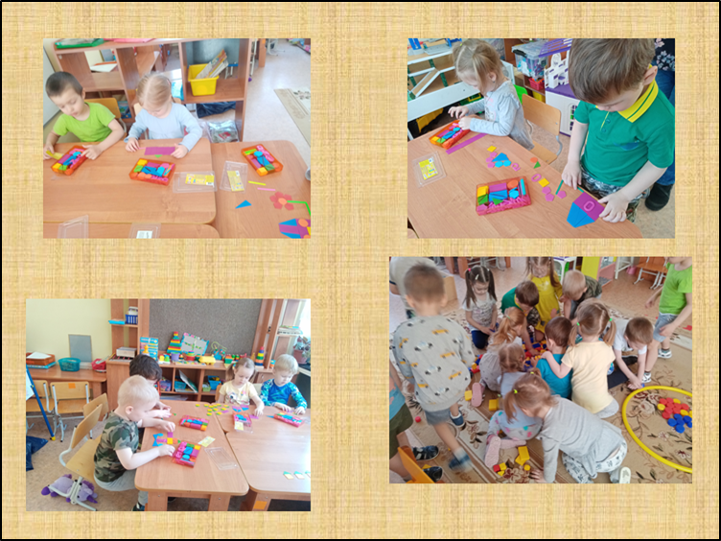

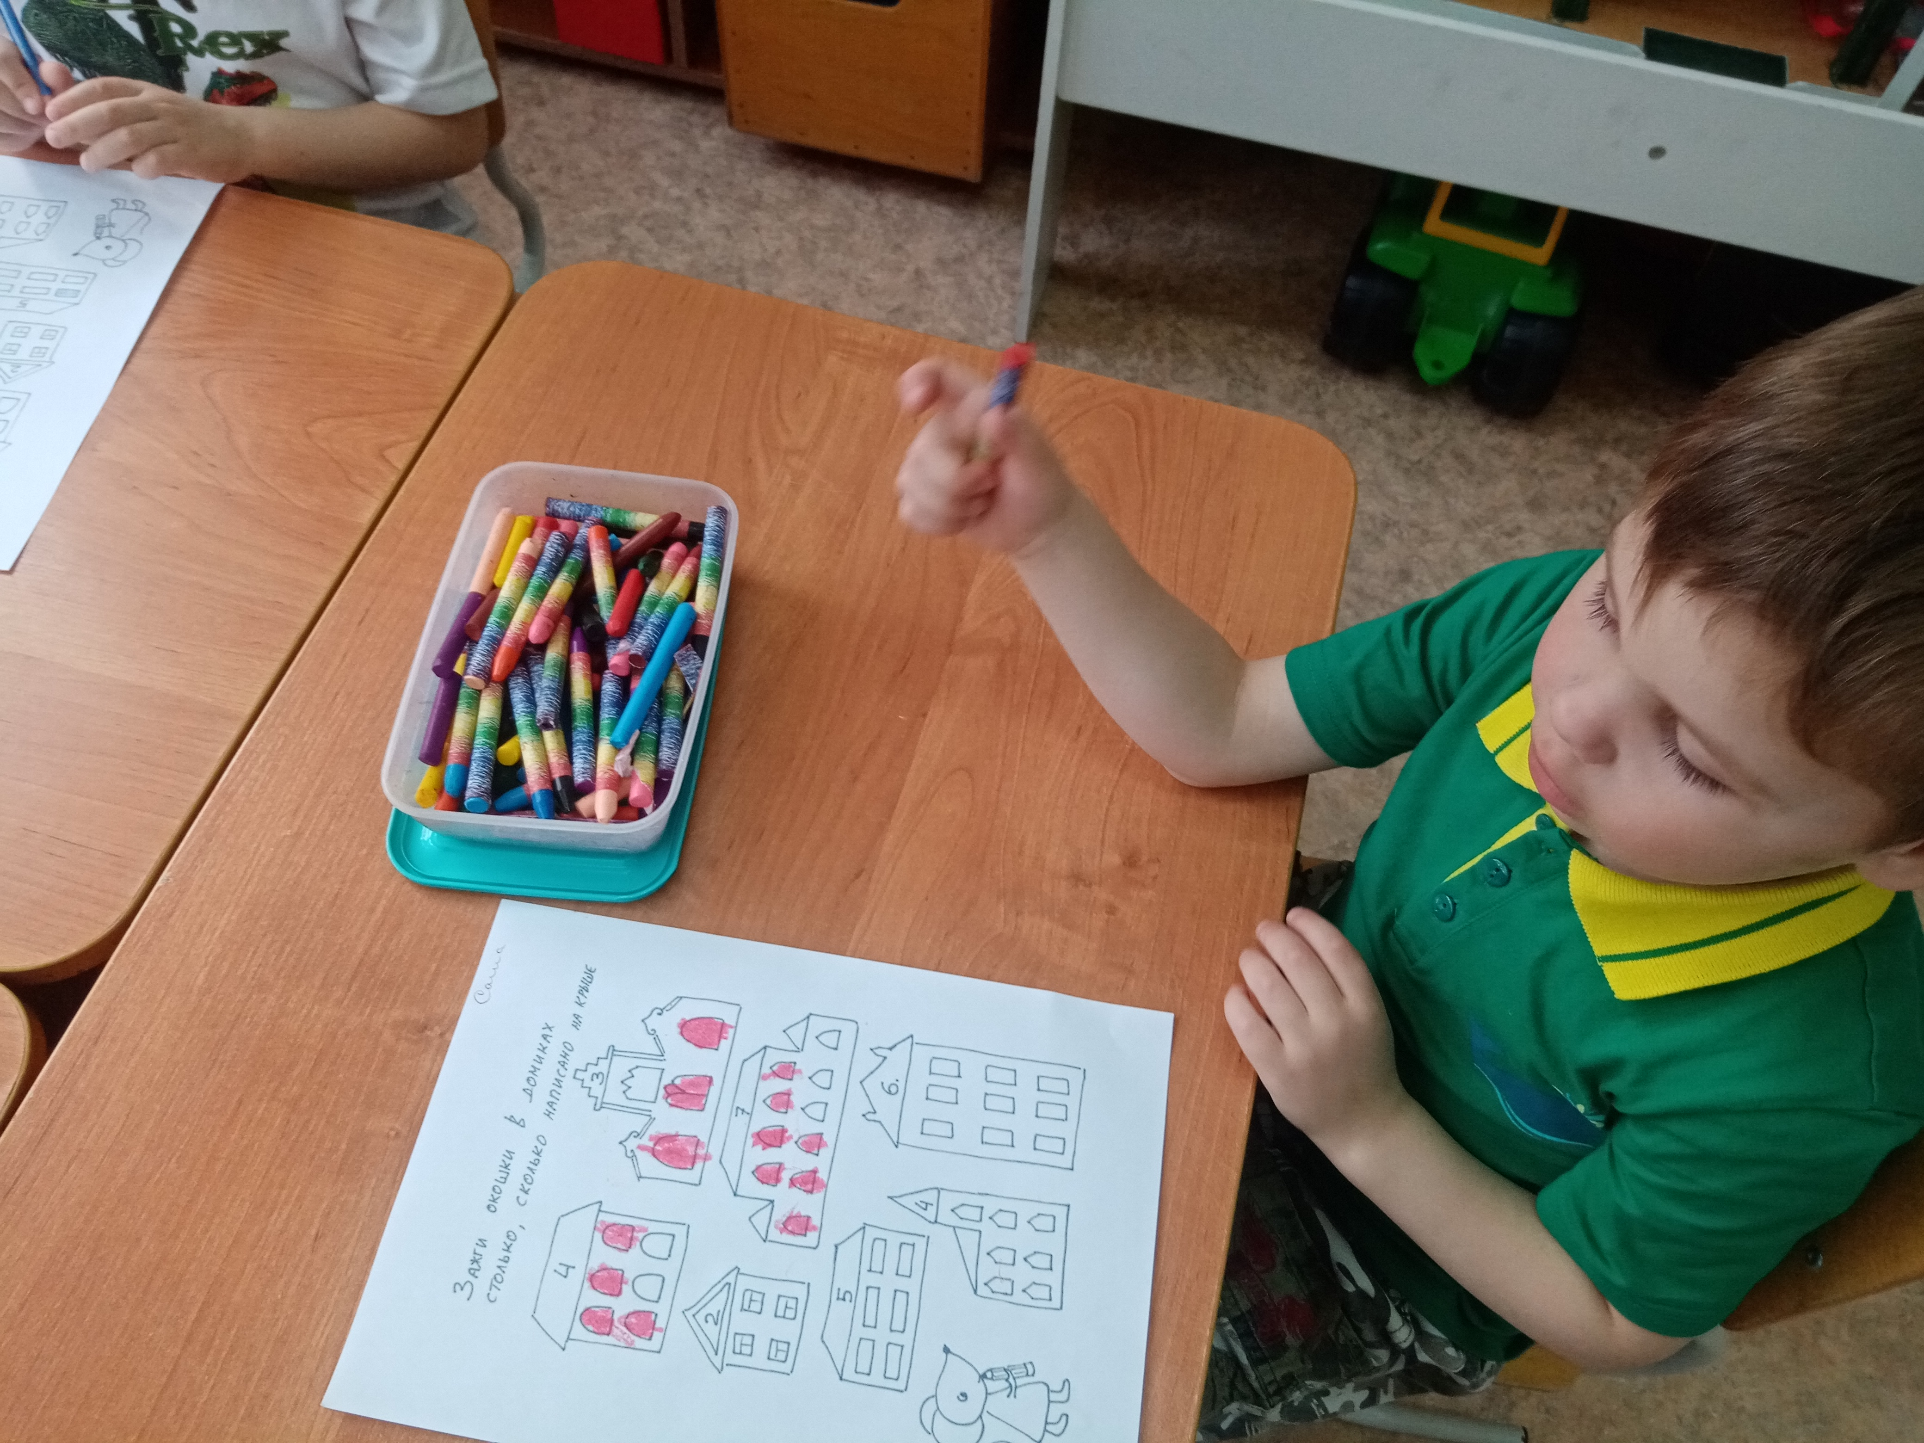

Коспект занятия в средней группе "На стороительной площадке"
Задачи:
- закрепит навыки детей в работе с логическими блоками Дьенеша, упражнять в умении классифицировать блоки по 3 признакам: цвет, форма, размер;
- упражнять в решении логических задач на "отрицание";
- совершенствовать умение различать и называть геометрические фигуры, строить фигуры из счетных палочек;
- закреплять умение ориентироваться в схеме;
- закреплять умение соотносить количество предметов и цифру;
- воспитывать чувство работать в команде.
Ход образовательной деятельности.
Вос-ль: Ребята, к нам в группу пришла посылка. Интересно, что в ней находится, тяжелая какая? Как думаете, что там? (ответы дете)
Открываем посылку: мастерок, перчатки, песок, кирпич.
Вос-ль: Вот это посылочка! А кому могут принадлежать эти предметы?
Ребята, а здесь еще и письмо! "Здравствуйте дорогие друзья! Большой привет вам от Незнайки из Цветочного города. Слышал я, что вы сейчас читаете книжку про меня и наверное знаете, что я вечно попадаю в какие-нибудь истории. Вот и сейчас, пролетая мимо вашего города на воздушном шаре, увидел как идет строительство дома. Спустились мы с Гуслей и Сиропчиком, чтобы посмотреть поближе, интересно же, что там происходит. Вокруг работа кипит, машины песок возят, кран плиты поднимает, строители бегают, видо работы много, ничего не успевают. И решили мы им помочь, но как всегда ничего из этого не вышло, поперепутал я все, строителей подвел.Эх, голова моя бедовая!!! Попрошу я вас, помочь мне. Не откажите?"
Вот так проблема, вечно с этим Незнакой всякие неприятности случаются. Ну что ребята, поможем ему?
У нас в группе сегодня открыта настоящая строительная площадка и на каждой площадке для вас приготовлено задание, попробуем с ними справится.
На первой строительной площадке построены дома, а окна еще не поставили. Вам нужно будет вставить окна, номер дома соответствует количеству окон.
На второй строительной площадке, нужно построить дома, пользуясь схемами.
На третьей строительной площадке , необходимо построить дома, используя счетные палочки и пользуясь схемой.
И на четвертой площадке, вам необходимо поставить дома на улице справа и слева, пользуясь схемой.
Давайте, разделимся на строительные бригады. Каждая стройплощадка обозначена определенным цветом. Вы по очереди вытягиваете жетон, чтобы определить свою бригаду.
Приступаем к работе. После выполнения заданий, каждая бригада рассказвает о проделанной работе.
Рефлексия: какие задания были сложными? Какие самые легкие? Что больше понравилось? Давайте, все фото о выполненной работе отправим Незнайке.
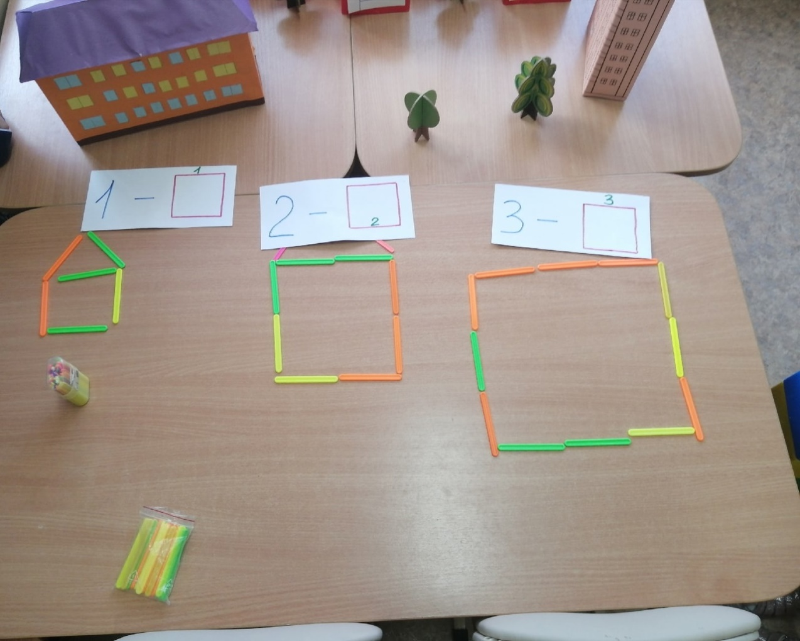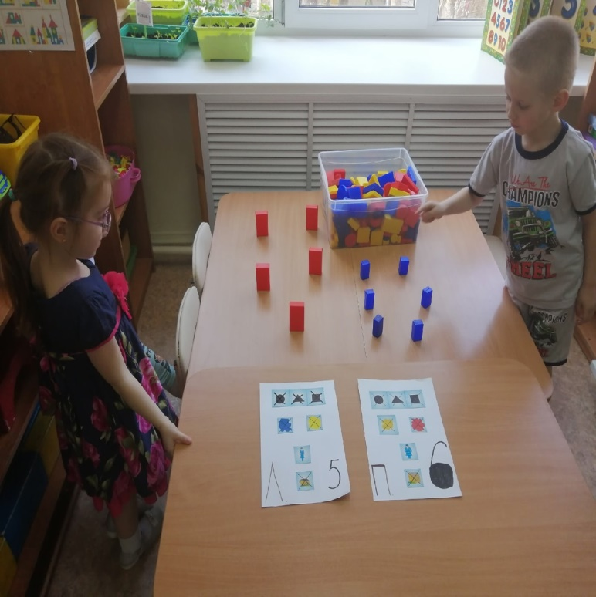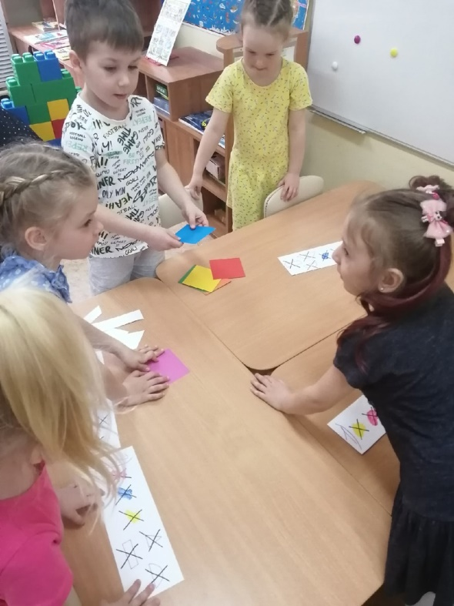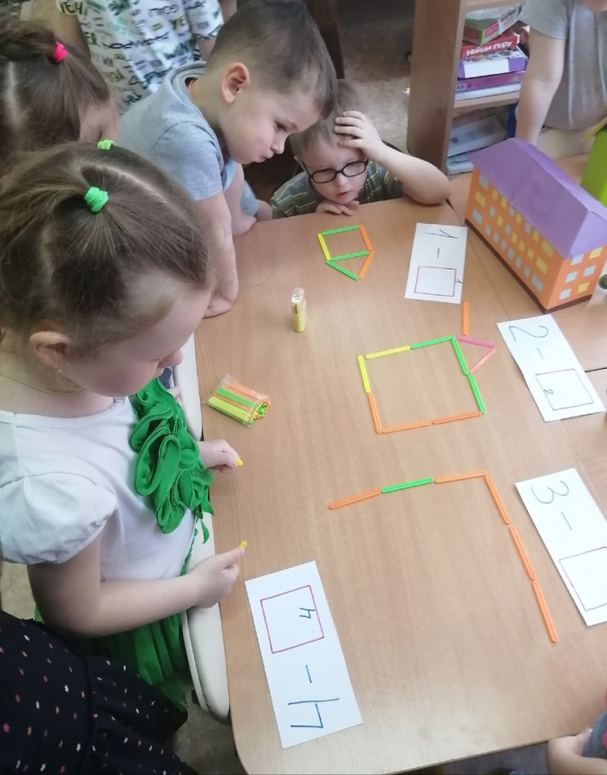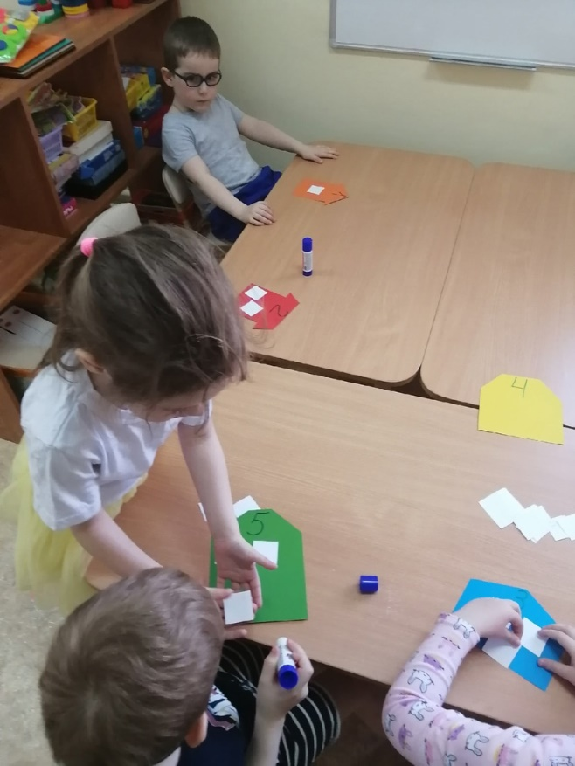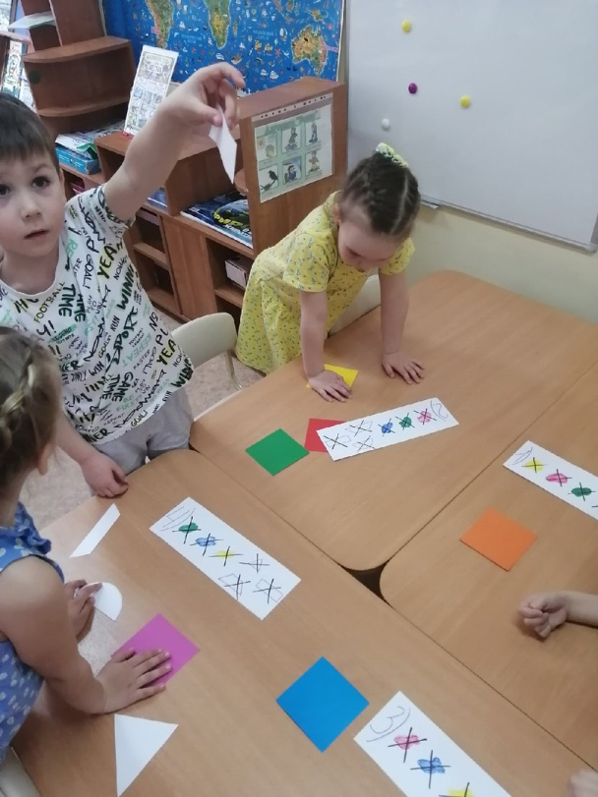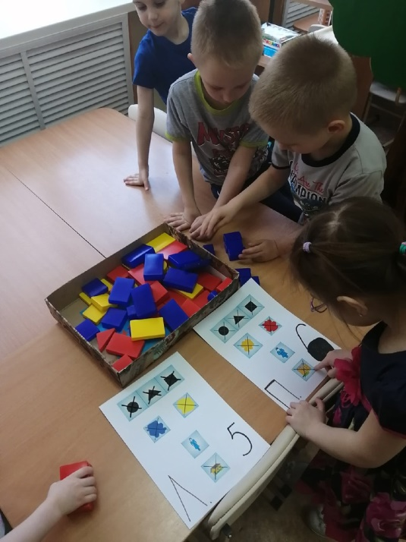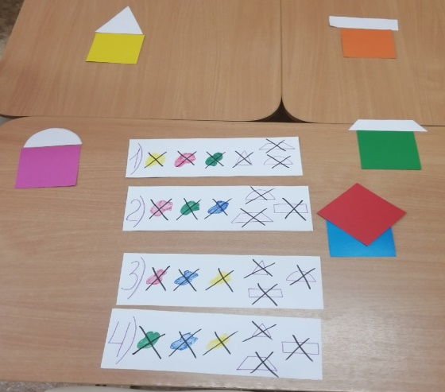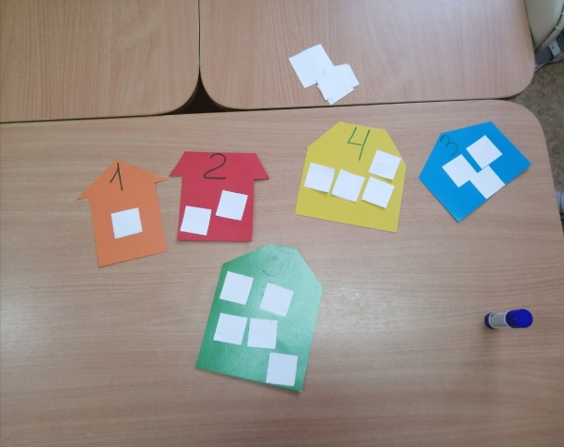

Ч етверг -22 апреля
Беседа по экологии "Чистый город"
Цель: формировать у детей познавательный интерес к природе, экологическое сознание.
Весна - это не только время пробуждения природы, но и пора наведения чистоты. Субботник - это прекрасный способ проявить наше желание жить в чистом и красивом городе.
Мы устроили субботник -
Нужно мусор убирать!
Не гуляем беззаботно,
Всем хватает здесь работы:
Надо чистить , подметать!
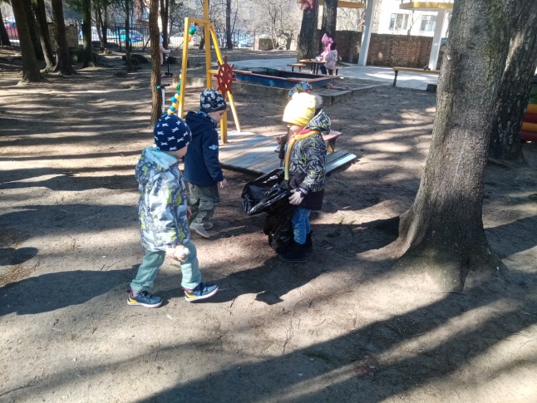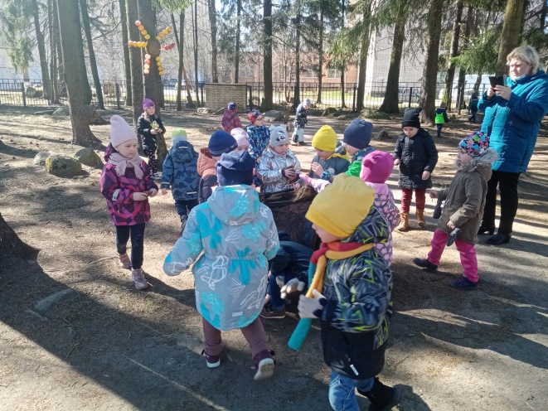
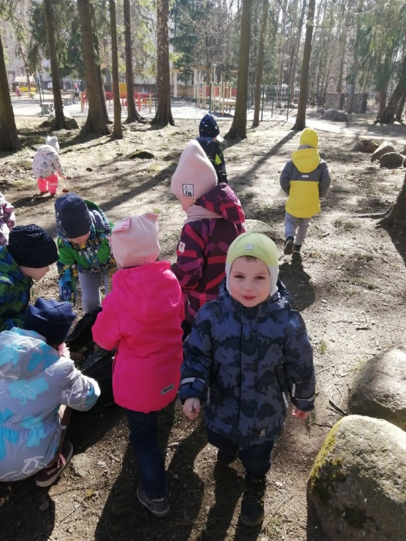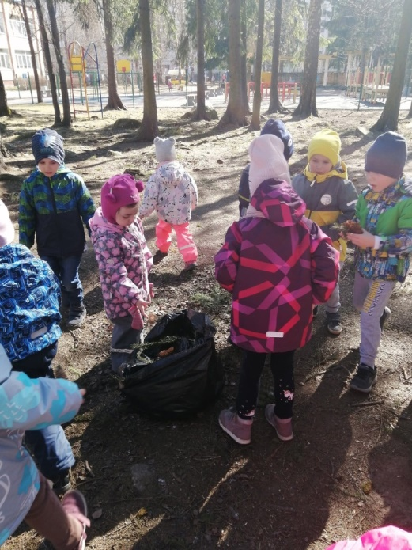
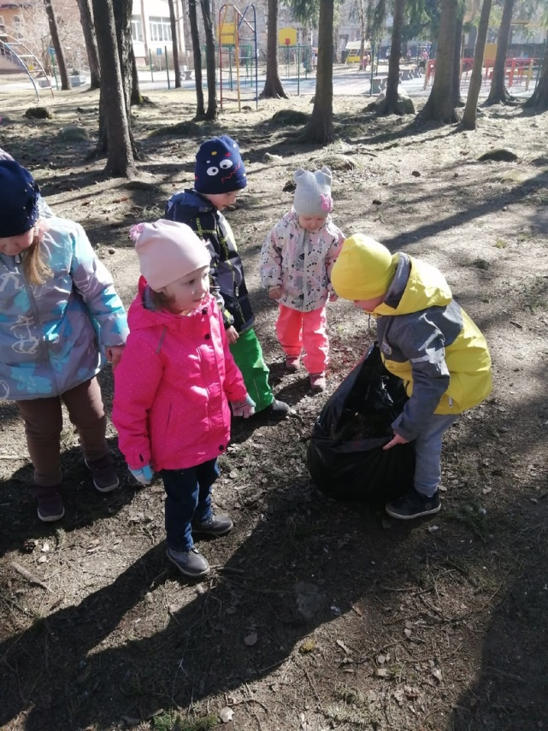
Пятница - 23 апреля
Конструирование "Что нам стоит дои построить"
Задачи: формировать обобщенные представления о домах, учить сооружать постройки используя разные материалы.
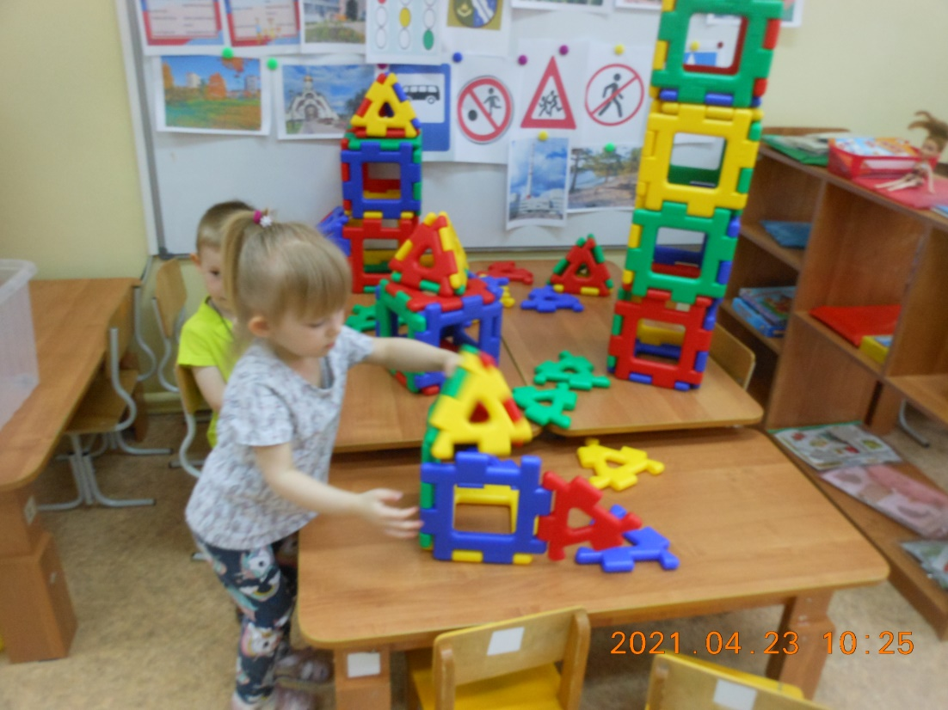
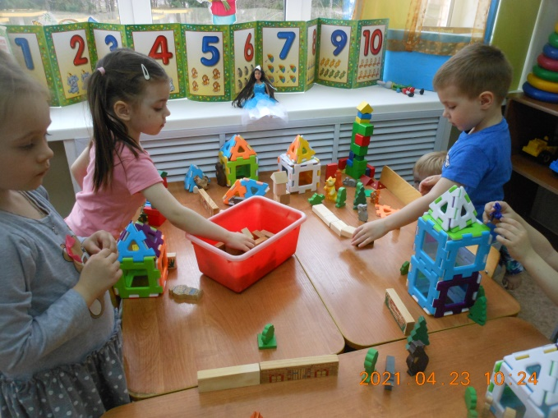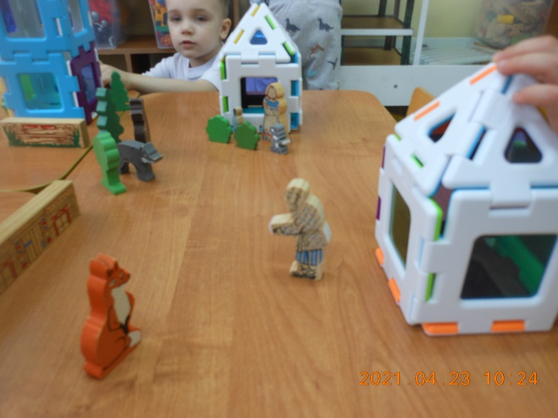
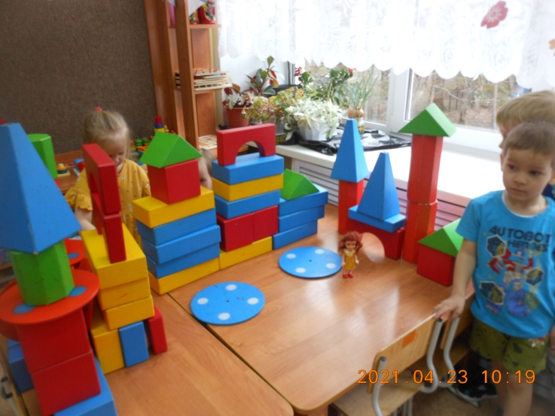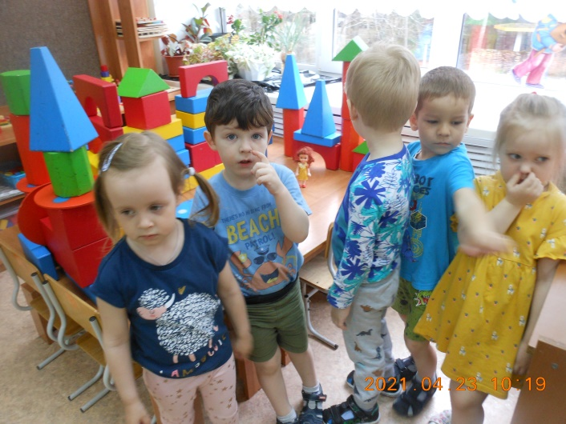
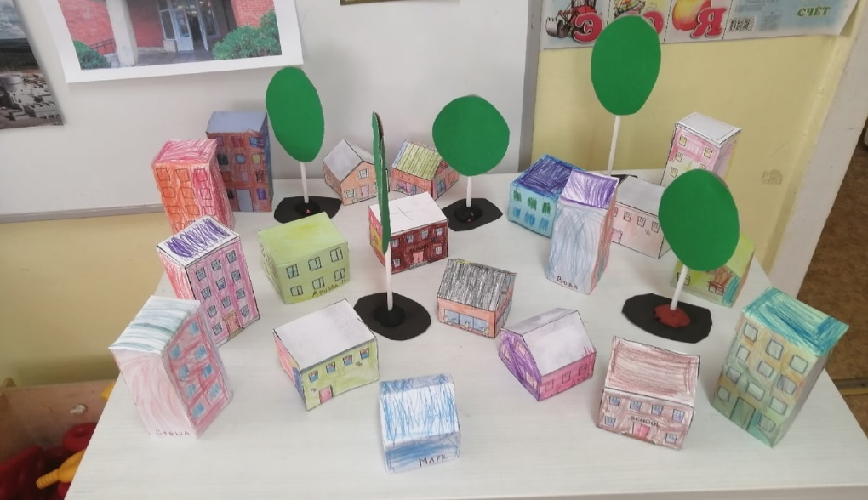
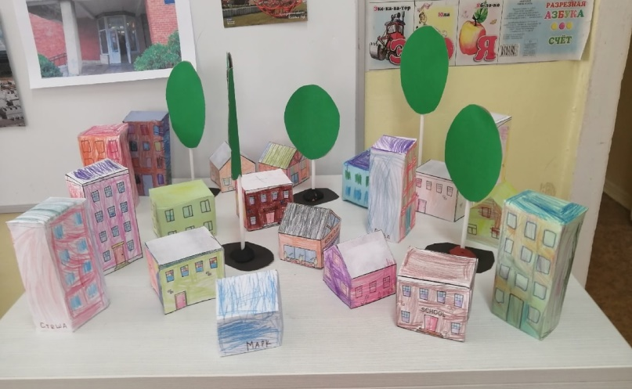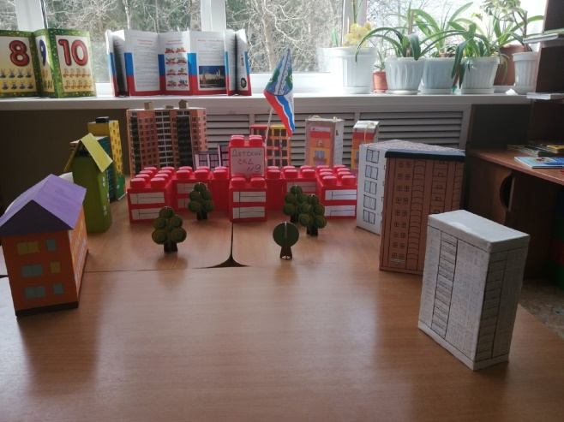
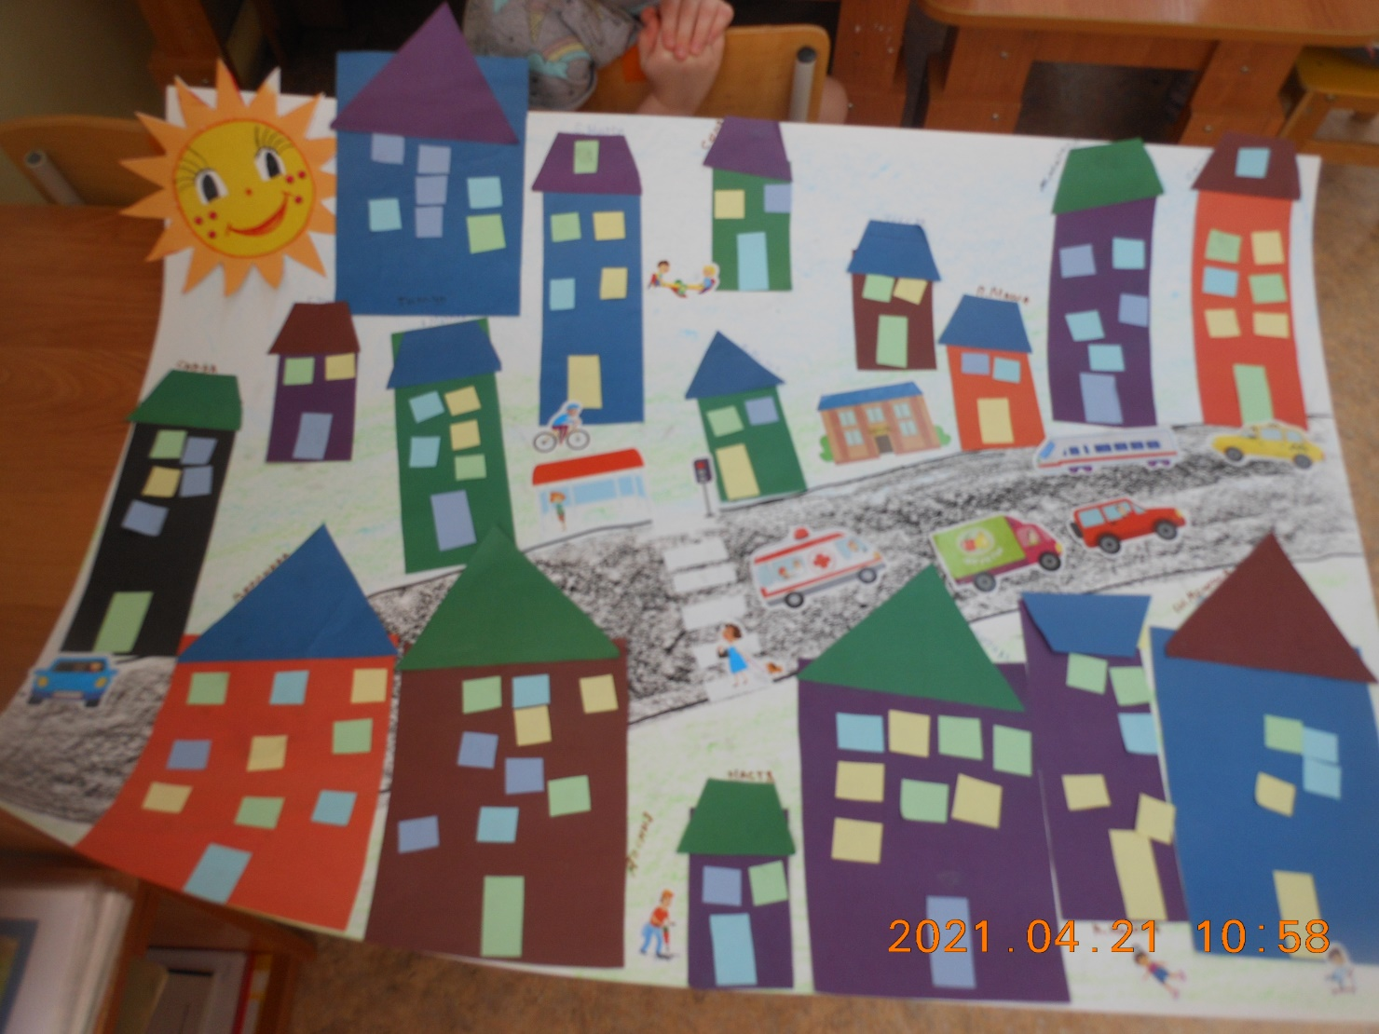

Понедельник - 26 апреля
Беседа "Достопримечательности нашего города"
Цель: активизировать знания детей о городе и его достопримечательностях
Город расположен на южном побережье Финского залива. Город уникален тем, что при его создании строители старались принести наименьший урон окружающей среде.
Какими же достопримечательностями удивит вас город?
Во-первых, это настоящий сказочный городок - Андерсенград. Основной темой, прослеживаемой в архитектурном ансамбле, являются сказки Ганса Христиана Андерсена.
Сосновоборский Художественный музей современного искусства.
Приморский парк - одно из любимых мест отдыха горожан. Расположен в прибрежной полосе между Финским заливом и одной из центральных улиц Соснового Бора - Ленинградской.
Парк "Белые пески" - песчаные дюны, покрытые реликтовым лесом и тянущиеся на многие километры вдоль побережья.
Собор Божьей Матери "Неопалимая Купина" - современный храм, его архитектура нехарактерна для православных храмов. Устремленное ввысь здание с лаконичными, изящными линиями стало одной из визитных карточек Соснового Бора.
Городской театральный центр "Волшебный фонарь" это не просто кукольный театр, это центр творчества и развития, деятельность которошо напрвлена на популяризацию театрального искусства.
Мемориал "Защитника Отечества" . На месте захоронения солдат, павших в боях на Ораниенбаумском плацдарме, в городе установлен мемориальный комплекс.
Сосновоборский военно-морской музей . Основу музея составляют документальные свидетельства и экспонаты, посвященные морским сражениям ВМФ.
Памятник ликвидаторам Чернобыльской аварии. В память о героях-атомщиках был установлен этот памятник.
Мемориал в честь воинов локальных конфликтов. Мемориал представляет собой скульптурную компазицию, реалистично изображающую трех воинов: солдата в форме времен афганского конфликта, бойца спецназа и разведчика.
В группах провелась игра "Угадай знакомые места"
Дети вместе с родителями часто посещают городские интересные места. 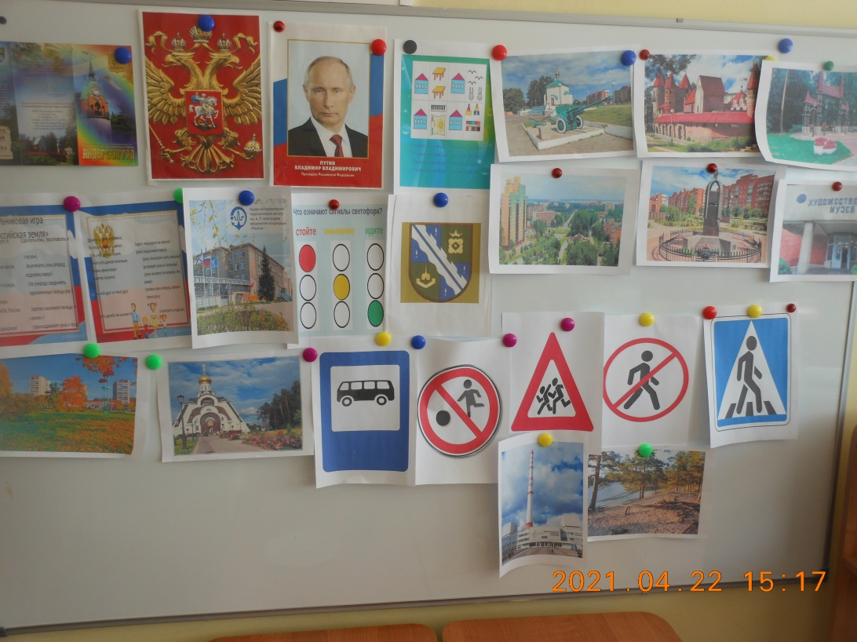
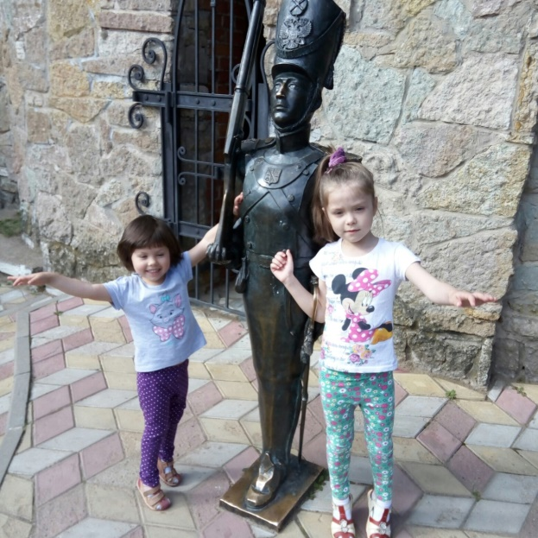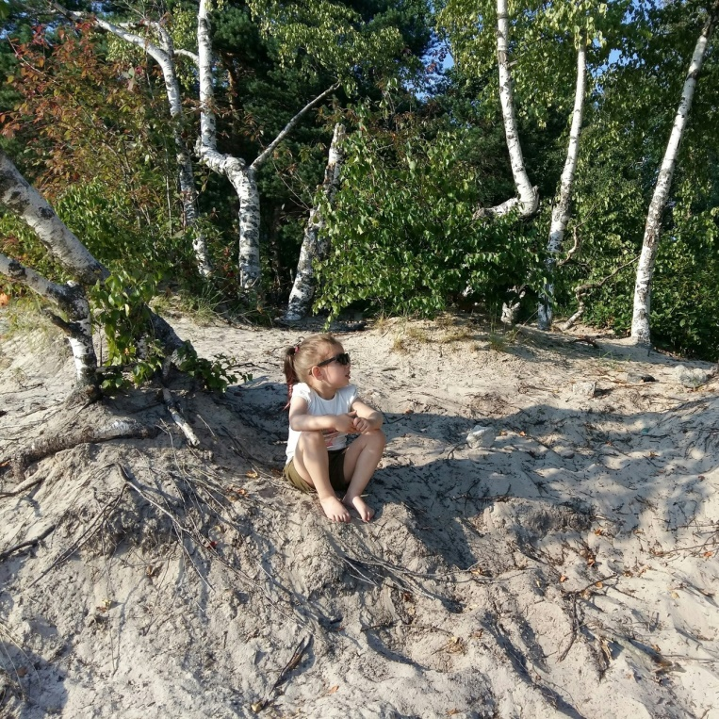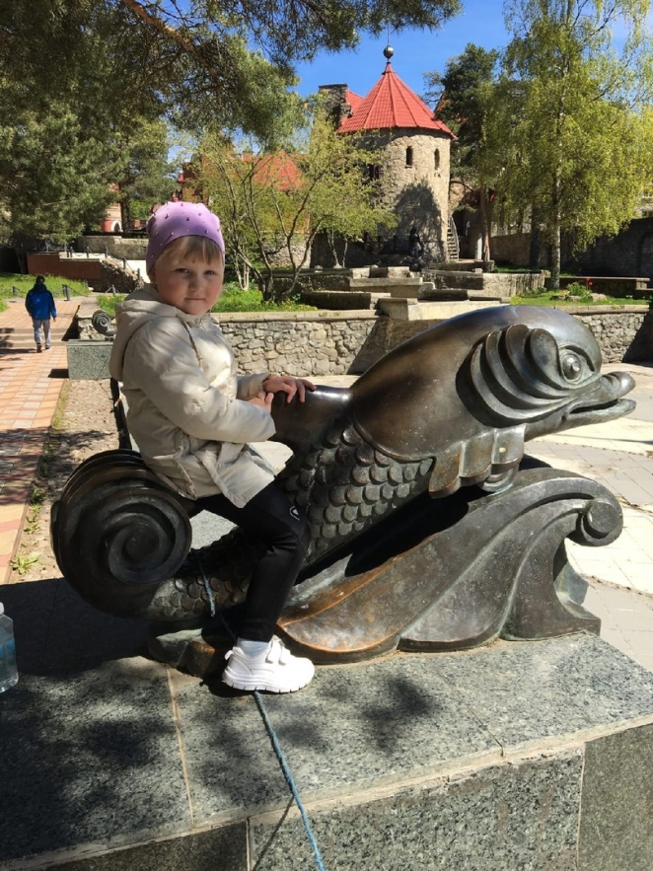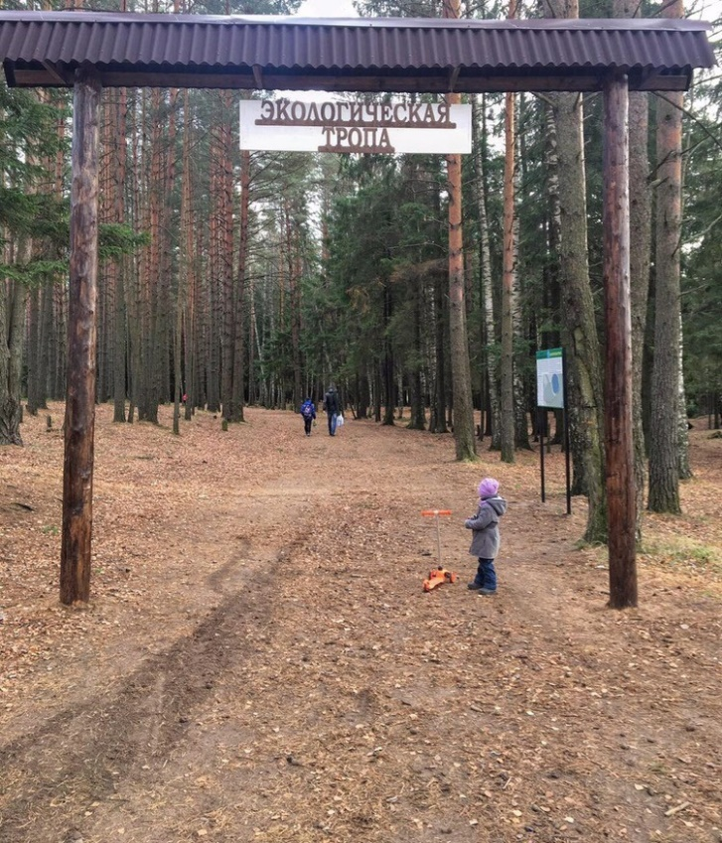
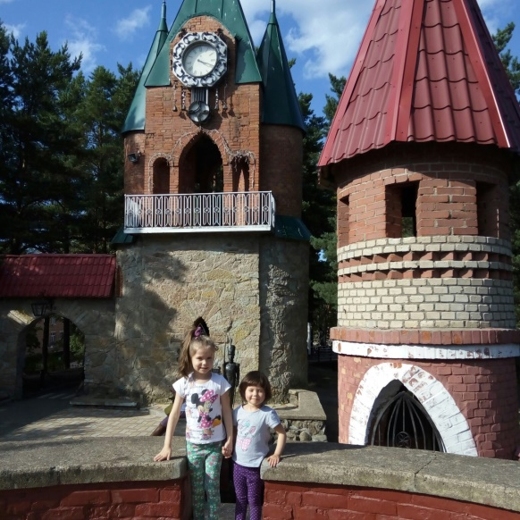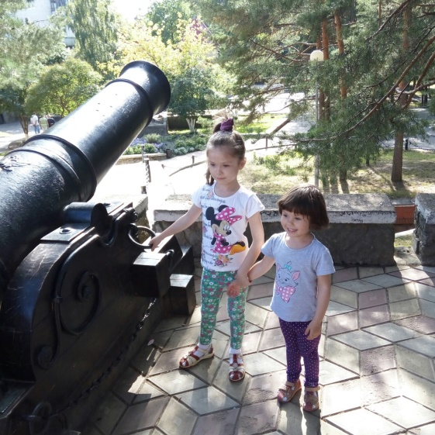
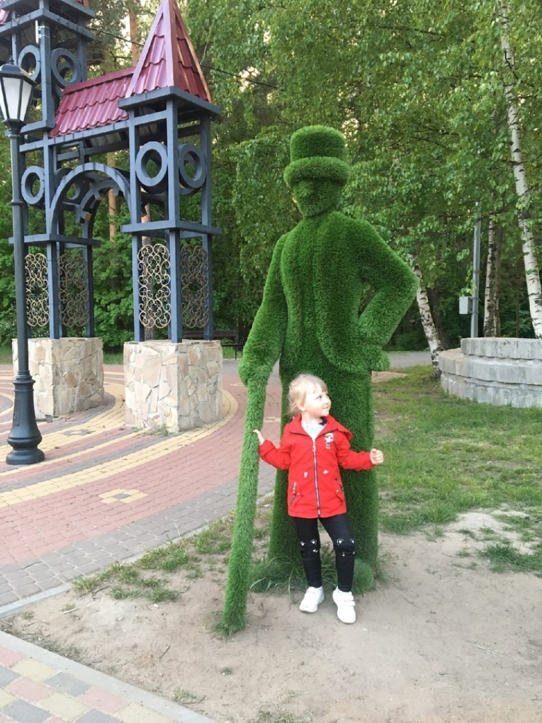
Вторник - 27 апреля
Беседа "Правила дорожного движения на улицах города"
Задачи: закрепить знания детей о светофоре, его сигналах. Систематизировать знания детей о дорожных знаках, об их значении.
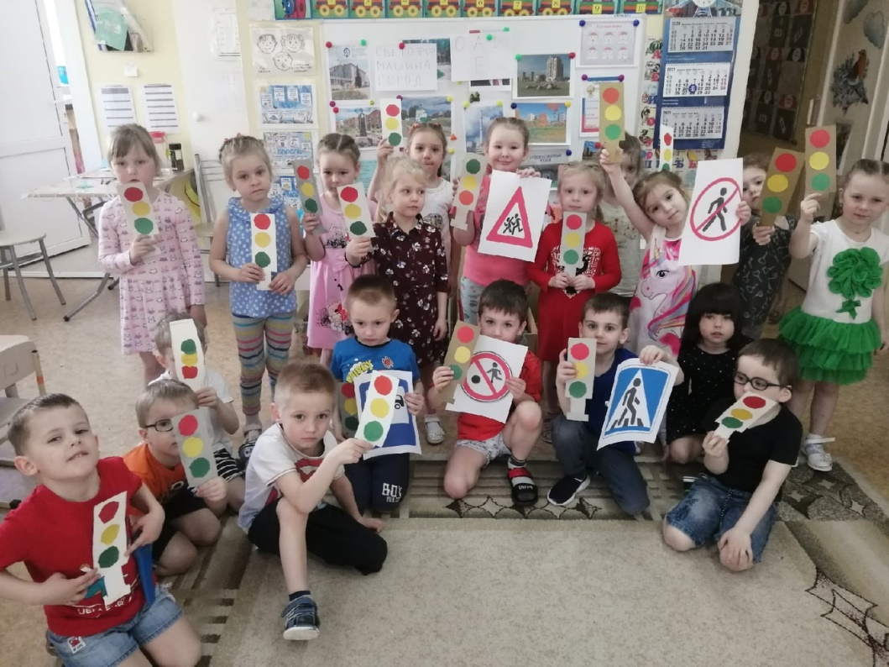
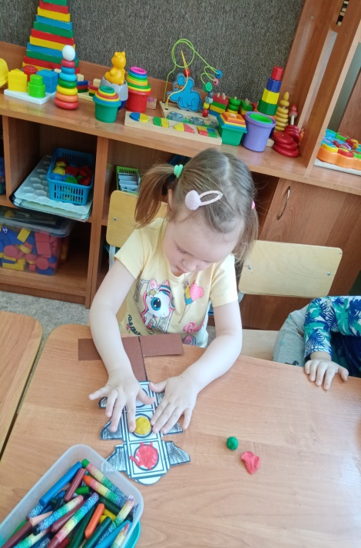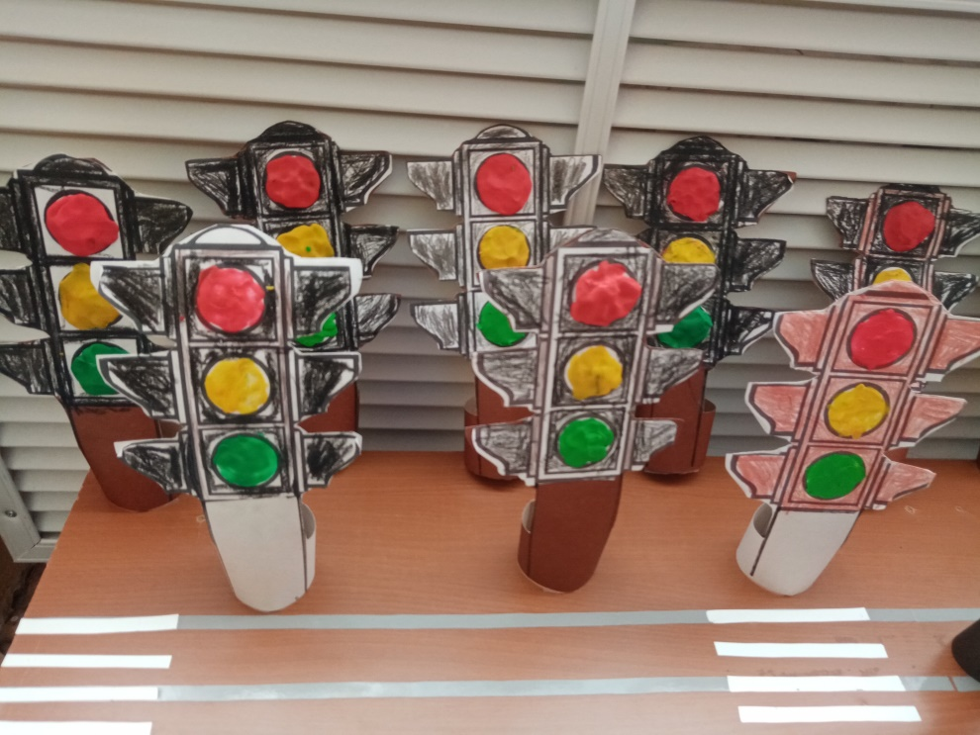
Среда - 28 апреля
Беседа "Главные предприятия города"
Цель: сформировать представления о предприятиях нашего города.
Ленинградская атомная электростанция - главное предприятие города, на котором работают многие родители воспитанников детского сада. Крупнейший производитель электроэнергии.
Провести с детьми опыты о безопасном электричестве.
Четверг - 29 апреля
Разучивание стихотворения с помощью метода мнемотехника
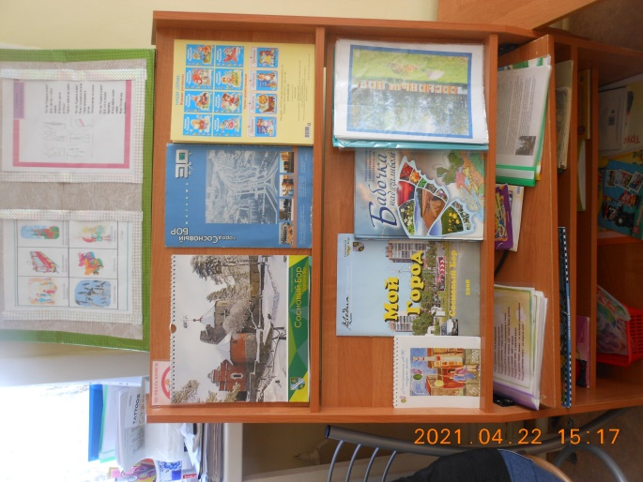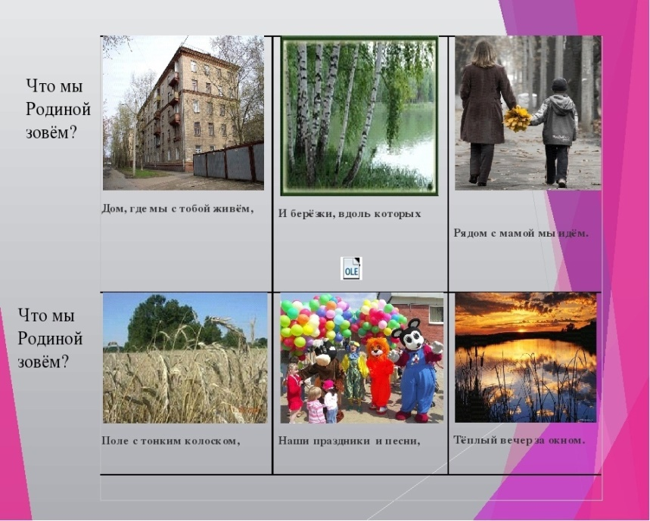

Пятница - 30 апреля
Сосновый Бор - это молодой и очень спортивный город. Поэтому планируем провести совместный спортивный праздник
3 этап заключительный:
-создание макетов города
-оформление фотоотчета по проекту
- выставка работ по художественно-эстетическому развитию
Ожидаемые результаты:
- в ходе реализации проекта были созданы необходимые условия для развития интереса и любви к родному городу;
- увеличился объем знаний о родном городе;
- стали формироваться нравственно-патриотические качества;
- наблюдалась заинтересованность родителей в деятельности детей, в реализации проекта: участие в фотовыставке, художественном творчестве, семейных экскурсиях.

